[MySQL 쿼리 및 인덱스의 이해]인덱스 사용 전략

**인덱스 사용전략**  
 - Mysql> SHOW INDEX FROM index_name \G  
   
 - 필드 해석  
   Table : 테이블명  
   Non_unique : 중복이면 1 아니면 0  
   Key_name : 인덱스에 할당된 키 이름  
   Seq_in_index : 멀티컬럼인덱스일 경우 순서  
   Column_name : 컬럼이름  
   Collation : 인덱스의 정렬방식 A(Asc), D(Desc-지원안함) 이나   
   Cardinality : 인덱스에서 유니크한 값의 개수. 값이 낮다는 것이 중복이 많다는 것(예:성별은 남,여로 2)  
   Sub_part : 컬럼이 부분적으로 인덱싱 되었을때 길이  
   Packed : 인덱스의 압축여부. 압축하지 않았을때 Null  
   Null : 컬럼이 Null값을 가질수 있으면 Yes, 아니면 NO  
   Index_type : 인덱스의 타임(RTREE,FULL TEXT,HASH,BTREE)

**EXPLAIN 의 각 행 설명**

**A.         id :**

**    쿼리 처리 순서**

**B.         select_type:**

**    SELECT의 타입(종류)**

▪   **- SIMPLE:**

▪   단순 SELECT (UNION 이나 SUB-QUERY가 없는 SELECT 문)

▪   **- PRIMARY:**

▪   SUB-QUERY를 사용할 경우 SUB-QUERY 의 외부에 있는 쿼리(첫번째 쿼리)

▪   UNION 을 사용할 경우 UNION의 첫번째 SELECT 쿼리.

▪   **- UNION:**

▪   UNION 쿼리에서 PRIMARY를 제외한 나머지 SELECT

▪   **- DEPENDENT UNION:**

▪   UNION 과 동일하나, 외부쿼리에 의존적임 (값을 공급 받음)

▪   **- UNION RESULT**

▪   UNION 쿼리의 결과물

▪   **- SUBQUERY:**

▪   SUB-QUERY 또는 SUB-QUERY를 구성하는 여러 쿼리 중 첫번째 SELECT문

▪   **- DEPENDENT SUBQUERY:**

▪   SUB-QUERY와 동일하나, 외곽쿼리에 의존적임 (값을 공급 받음)

▪   **- DERIVED:**

▪   SELECT 로 추출된 테이블 (FROM 절 에서의 서브쿼리 또는 INLINE VIEW)

▪   **- UNCACHEABLE SUBQUERY:**

▪   SUB-QUERY와 동일하지만, 공급되는 모든 값에 대해 SUB-QUERY를 재처리. 외부쿼리에서 공급되는 값이 동일하더라도 CACHE된 결과를 사용할수 없음.

▪   **- UNCACHEABLE UNION:**

▪   UNION 과 동일하지만, 공급되는 모든 값에 대하여 UNION 쿼리를 재처리.

**C.         table:**

**   table명 혹은 Alias**

**D.         type:**

**    data access 타입, 우수한 순서대로... 뒤로갈수록 나쁜 조인형태**

▪   **- system**

▪   테이블에 오직 하나의 row만 있어 테이블에매칭되는 row가 무조건 1건인 경우, Const 타입의 특별한 케이스

▪   **- const**

▪   매칭되는 row가 오직 1건인 경우

▪   가장 빠른 경우이며, 옵티마이저가 row을 찾기 위해 Unique/Primary Key 사용

▪   각 컬럼 값은 나머지 연산에서 상수로 간주, 처음한번만 읽어 들이면 되므로 매우 빠름

▪   **- eq_ref**

▪   이전 테이블에서 공급받은 값으로 조인 처리시 단 하나의row만이 조인되는 테이블에 존재하는 경우

▪   조인 타입 중 거의 최상의 경우이며, 조인되는테이블의 Unique/Primary Key를 사용 (1:1 관계)

▪   **- ref**

▪   이전 테이블에서 공급받은 값으로 조인 처리시 하나 이상의row가 조인되는 테이블에 존재하는 경우

▪   조인을 처리할 때 Unique/Primary Key를 100% 사용하지 못하거나 Non-Unique 인덱스를 사용 (1:n 관계)

▪   단일 쿼리인 경우 WHERE 조건 처리를 위해 Non-Unique 인덱스를 사용

▪   인덱스를 사용하지만 제공되는 값에 매칭되는 row가많지 않은 경우 나쁘지 않은 타입임

▪   **- ref_or_null**

▪    ref 와 같지만 IS NULL 최적화가 수행 됨

▪    **- fulltext**

▪    Full Text 인덱스를 사용하여 데이터 Access (Only MyISAM)

▪    **- index_merge**

▪    동일한테이블에서 두 개 이상의 인덱스가 동시에 사용되는 경우 (fulltext 인덱스 제외)

▪    인덱스병합 최적화가 적용되는 조인 타입

▪    이경우, key 컬럼은 사용된 인덱스의 리스트를 나타낸다.

▪    **- unique_subquery**

▪    IN sub-query 에서 Unique 한 결과가 만들어 지는 경우

▪    index lookup function이 사용됨 (서브쿼리 최적화)

▪    **- index_subquery**

▪    unique_subquery와 유사

▪    IN sub-query 값이 Unique 하지 않음

▪    **- range**

▪    주어진범위 내의 row를 Scan하며 Access 해야 할 데이터의 범위에 크게 영향을 받음

▪    키컬럼이 상수와 =, <>, >, >=, <, <=, IS NULL,<=>, BETWEEN 또는 IN 연산에 사용될 때 적용됨

▪    **- index**

▪    전체인덱스 Block을 스캔 하는 경우, 인덱스 Block을 스캔 한다는 것을 제외하면 Full Table Sacn(ALL)과같음

▪   일반적인 경우 인덱스가 테이블보다 사이즈가 작기 때문에,ALL보다는 빠를 가능성이 높음

▪    MySQL 은 쿼리에서 단일 인덱스의 일부분인 컬럼을 사용할 때 이 조인타입을 적용함

▪    -**ALL**

▪    젂체데이터 Block을 스캔 하는 경우 (Full Table Scan)

▪    이전테이블과의 조인을 위해 풀스캔

▪    (조인에 쓰인) 첫번 째 테이블이 고정이 아니라면 비효율적

▪    대부분의경우에 아주 느린 성능을 보임

**E.         possible_keys:**

**   MySQL 옵티마이저가 쿼리처리를 위해 고려한 인텍스 후보**

▪   possible_keys 에 나타난 인덱스들이결과에 나타난 테이블 순서에서 실제 사용할 수 없을 수도 있음

**F.          key:**

**   MySQL 옵티마이저가 실제사용한 key(index)**

**G.         key_len:**

**   MySQL 이 사용한 인덱스의 길이, key 컬럼 값이 NULL 이면 이 값도 NULL**

▪   key_len 값으로 MySQL 이 실제 복수 컬럼 키중 얼마나 많은 부분을 사용할 것인지 알 수 있음

**H.         ref:**

▪    **행을 추출하는데 키와 함께 사용된 컬럼이나 상수 값**

**I.          rows:**

▪    **쿼리를 수행하기 위해 검색해야 할 Row의 개수 (옵티마이저연산에 따른 추정치)**

**J.          Extra:**

**   MySQL 옵티마이저가 쿼리를 해석한 추가적인 정보를나타냄**

**   - const row not found**

****대상 테이블이 empty 테이블인경우

▪   **-**Distinct

▪    Distinct 쿼리를 수행하는 경우, 이미 처리한 값과 동일한 값을가짂 Row는 처리하지 않음

▪    **- Full scan on NULL key**

▪    Index lookup function이 사용되는 “IN (Subquery)” 쿼리에서 Outer Query에서 NULL 값이 공급되는 경우 발생

▪   Index lookup 실패로 Full Table Scan이 발생할 수 있음

▪   **- Impossible HAVING**

▪    HAVING 절이 항상 False 인 경우, SELECT 처리하지 않음

▪    **- Impossible WHERE**

▪    WHERE 절이 항상 False 인 경우, SELECT 처리하지 않음

▪    **- Impossible WHERE noticedafter reading const tables**

▪    const/system 타입의 테이블을 읽은 후 WHERE 조건이 항상 False인 것을 확인

▪    **- No tables used**

▪    FROM 절에 테이블이 명시되지 않음, 혹은 FROM DUAL 구문을 사용

▪    **- Not exists**

▪    LEFT JOIN 형태의 Anti Join 쿼리를 Not Exists 형태로 최적화 하는 경우

▪    (조건에 맞는 결과를 찾으면 추가 Join 처리하지 않음)

▪    **- range checked for eachrecord (index map: N)**

▪    조인처리시 적절한 인덱스가 없는 상황에서, 선행 테이블에서 공급되는 값에 따라 인덱스 사용을 검토할 수있는 경우

▪    공급되는각각의 Row에 대해 range / index merge를검토

▪    N 값은 어떤 인덱스가 검토되었는지 표시 (0x11011, 19 → 1, 4,5번 인덱스가 검토)

▪    **- Select tables optimizedaway**

▪    쿼리가 Aggregate(예: MAX) 함수만 포함하고 있는 경우

▪    옵티마이저는인덱스 Lookup 후 1개의 결과만 리턴

▪    **- unique row not found**

▪    const row not found와 거의 유사

▪    SELECT … FROM TABLE 쿼리에서 만족하는 row를 찾지못한 경우

▪    **- Using filesort**

▪    MySQL 이 정렬을 위해 추가적인 과정을 필요로 함(물리적인 정렬작업 수행)

▪    **- Using index**

▪    실제데이터 Block을 읽지 않고 인덱스 Block 만으로 결과를생성할 수 있는 경우 (Covering Index)

▪    쿼리에서단일 인덱스된 컬럼들만을 사용하는 경우

▪    **- Using index for group-by**

▪    Using index와 유사하며, 데이터 Block을 읽지 않고 인덱스 Block 만으로 Group-By / Distinct 처리 (Covering Index)

▪    Loose Index Scan 처리

▪    **- Using join buffer**

▪    Join 처리시 Join Buffer가 사용되었음을 의미

▪    Join Buffer는 Join 처리를 위한 인덱스가 없을 때 사용됨

▪    **- Using sort_union(...),Using union(...), Using intersect(...)**

▪    Index Merge 수행, 두 개 이상의 인덱스를 동시에 사용하여처리

▪    **- Using temporary**

▪    쿼리처리를 위해 임시 테이블을 생성

▪    group by, order by 컬럼이 각각 컬럼을 사용할 때 발생.group by 처리에 인덱스를 사용하지 못하는 경우 발생

▪    **- Using where**  
WHERE 절이 다음 조인에 사용될 행이나 클라이언트에게 돌려질 행을 제한하는 경우

● extra 정리:

쿼리를 가능한 한 빠르게 하려면, Extra 값의Using filesort 나 Using temporary 에 주의해야 함

EXPLAIN 의 출력 내용 중 rows 컬럼값들을 곱해봄으로써 얼마나 효과적인 join 을 실행하고 있는지 알 수 있다

**인덱스와 관련된 로그**  - 로그를 통해서 추가적인 정보획득 가능  
  - "--log_queries-not-using-indexes" 슬로우 쿼리 로그에 인덱스를 사용하지 않은 쿼리 로그를 남김  
  - 슬로우 로그사용시 "-log-slow_queries"옵션을 통해서 활성화 해야함

**MyISAM의 인덱스 구조**  
 - PrimaryKey : Leaf 노드에는 ROW Number가 들어 있다  
 - Secondary Index : Leaf 노드에는 ROW Number가 들어 있다.  
 - Key Cache :   
    인덱스를 메모리에 저장.  
    인덱스를 디스크에서 읽을때보다 10배빠름.  
    없을경우 시스템 캐쉬사용.  
    전체물리메모리의 512M-1G정도 지정.

**InnoDB의 인덱스 구조**  
 - 내부적으로 Clustered인덱스라는 구조를 통해 저장. 인덱스의 순서에 따라 물리적 데이터 저장.  
 - 프라이머리키가 존재하면 : Clustered인덱스  
 - 프라이머리키가 없으면 : 유니크 인덱스를 자동으로 지정  
 - 프라이머리키, 유니크 없으면 : 자체적으로 rowID라는 6바이트 유니크 컬럼을 생성해서 입력순서에 따라 생성. show index로 보이지 않음  
 - Clustered 인덱스 : Leaf노드에 데이터가 저장됨  
 - 다른 모든 인덱스는 Leaf노드에 Clustered인덱스 주소를 가짐  
 - 어떠한 컬럼이 Clustered 인덱스가 되느냐가 중요 (크기가 크지 않으며 자주사용되는 컬럼을 이용)

**인덱스 선정 절차**  
 - 해당 테이블 엑세스 유형 조사  
 - 대상 컬럼의 선정 및 분포도 분석  
 - 반복 수행되는 엑세스 경로의 해결  
 - 인덱스 컬럼의 조합 및 순서 결정  
 - 시험생성 및 테스트  
 - 수정한 필요한 애플리케이션 조사 및 조사  
 - 일괄 적용

**인덱스의 선정기준** - 분포도가 좋은 컬럼은 단독적으로 생성  
 - 자주 조합되어 사용되는 경우 결합인덱스  
 - 각종 엑세스 경우의 수를 만족할 수 있도록 인덱스간의 역활분담  
 - 가능한 수정이 빈번하지 않는 컬럼  
 - 기본키 및 외부키(조인의 연결고리 컬럼)  
 - 결합 인덱스의 경우 컬럼 순서 주의  
 - 반복수행 되는 조건은 가장 빠른 수행속도를 내게 할 것

**인덱스의 활용시 고려사항**  
 - 추가된 인덱스는 기존 액세스 경로에 영향을 미칠 수 있음  
 - 지나치게 많은 인덱스는 오버헤드 발생  
 - 넓은 범위를 인덱스 처리시 많은 오버헤드발생  
 - 옵티마이저를 위한 통계데이터를 주기적으로 갱신  
 - 인덱스의 개수는 적절히 생성  
 - 분포가 양호한 컬럼도 처리범위에 따라 분포도가 다를수 있음  
 - 인덱스 사용원칙을 준수해야 인덱스가 사용되어진다  
 - 조인시 인덱스 사용여부에 주의

**Index Cardinality**  
 - SHOW INDEX에서 확인 가능  
 - 가능하면 높은 값을 유지하도록 하는 것이 좋음  
 - 높은 컬럼에 인덱스가 필요한 경우 복합 인덱스를 고려

**문자형 인덱스 VS 숫자형 인덱스** - 문자형 인덱스 성능 < 숫자형 인덱스 성능  
 - 숫자형 컬럼이 작은 싸이즈

최적의 컬럼 타입 선택을 위한 툴 - Procedure Analyse  
 - 사용법  
   SELECT * FROM 데이블명 PROCEDURE Analyse(처리할컬럼수)

**다중컬럼사용시 빈번한 실수**  
 - Index(columnA, columnB) 일 경우 WHERE columnB='ABCD' 일경우 인덱스 사용안함  
 - WHERE columnA LIKE '%rane' 일 경우 와일드카드가 앞에 있으므로 인덱스 사용안함  
 - ORDER BY columnB, columnA 일 경우 인덱스 사용안함

먼저 말씀드릴 것은 1개의 컬럼만 인덱스를 걸어야 한다면, 해당 컬럼은 **카디널리티(Cardinality)가 가장 높은 것**을 잡아야 한다는 점입니다.

카디널리티(Cardinality)란 해당 컬럼의 **중복된 수치**를 나타냅니다.   
예를 들어 성별, 학년 등은 카디널리티가 낮다고 얘기합니다.   
반대로 주민등록번호, 계좌번호 등은 카디널리티가 높다고 얘기합니다.

인덱스로 최대한 효율을 뽑아내려면, **해당 인덱스로 많은 부분을 걸러내야 하기 때문**입니다.   
만약 성별을 인덱스로 잡는다면, 남/녀 중 하나를 선택하기 때문에 인덱스를 통해 50%밖에 걸러내지 못합니다.   
하지만 주민등록번호나 계좌번호 같은 경우엔 **인덱스를 통해 데이터의 대부분을 걸러내기 때문에** 빠르게 검색이 가능합니다.

결합인덱스일 때, 첫번째 인덱스 조건은 반드시 있어야함!! 없으면 인덱스 안탐!!!

인덱스관련 정리 완전 잘되있음 -> <http://jojoldu.tistory.com/243>

Explain table 정리 아주 잘되어있음 -> <http://www.mysqlkorea.com/sub.html?mcode=manual&scode=01&m_no=21444&cat1=7&cat2=217&cat3=227&lang=k>

결합 인덱스 vs 단일인덱스

먼저 결론을 말씀드리면 인덱스를 결합인덱스로 만드는것이 단일인덱스보다 '결합분포도'가 월 등합니다. 질문하신 내용중에 sql예를 보게 되면.. select * from test_tab where a = '홍길동' and b > 30 and c = '서울' 여기서 만약 a,c 따로 단일 인덱스를 만들었을때 두 개의 인덱스가 모두 똑똑하고 밸런스트리구 조가 안정적이라면 옵티마이저는 조인 할 때 INDEX MERGE방식을 선택하게됩니다. 이러한 경우 a+c로 결합인덱스를 만들어버리면 드라이빙시 INDEX MERGE방식보다 훨씬 수행속 도가 향상이 됩니다. 이러한 이유등으로 실무에서도 거의 결합인덱스를 많이 채택하고 있습니다. 그리고 결합인덱스를 만드실 때 반드시 다른 전체 sql에서 사용되고 있는 인덱스 전략을 다 살 펴 보아야 합니다. 인덱스를 하나 추가함으로써 발생되는 오버헤드가 장난이 아니니까요. 인덱스 전략에 대한 자세한 얘기는 지금 여기서 다 못해드리구요. 궁금한 점이 있으면 제 메일로 연락을 주시면 자세히 설명을 드리죠. 그리고 인덱스는 '='뿐 아니라 긍정조건이면 다 탄답니다. 예를 들면 '>','<',between... 그러나 부정의 비교,널비교일땐 인덱스를 타지 않습니다. 이정도면 질문에 대한 답변이 되었는지...^^ 수고하세요

분포도가 높을수록 결합인덱스에서 순위가 앞으로갈 것!!

**table 칼럼**

MySQL의 실행 계획은 단위 SELECT 쿼리 기준이 아니라 테이블 기준으로 표시된다. 아래와 같이 별도의 테이블을 사용하지 않는 SELECT 쿼리의 경우에는 table 이 null로 표시된다.

EXPLAIN SELECT NOW();

EXPLAIN SELECT NOW() FROM DUAL;

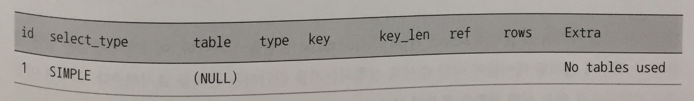

일부 DBMS에서는 SELECT문장이 반드시 FROM 절을 가져야 하는 제약이 있어 이를 위해 'DUAL'이라는 스칼라(칼럼1개짜리 레코드 1개를 가지는) 값을 가지는 테이블을 사용하곤 한다. MySQL은 FROM 절이 없어도 쿼리 실행하는데 문제가 없다.

Table 컬럼에 <derived> 또는 <union>과 같이 "<>"로 둘러싸인 이름이 명시되는 경우가 많은데, 이 테이블은 임시 테이블을 의미한다. "<>"안에 항상 표시되는 숫자는 단위 SELECT 쿼리의 id를 지칭한다.

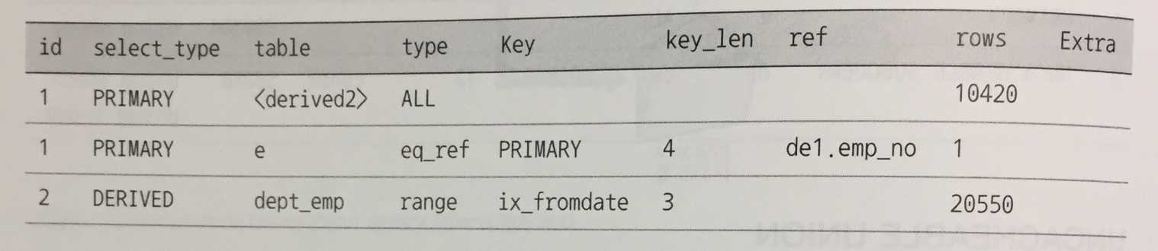

첫 번째 라인의 table 컬럼이 <derived 2> 인데, 단위 SELECT 쿼리의 아이디가 2번인 실행 계획으로부터 만들어진 파생 테이블을 가리킨다. 단위 SELECT 쿼리의 id 2번은 dept_emp 테이블로부터 SELECT된 결과가 저장된 파생 테이블이다.

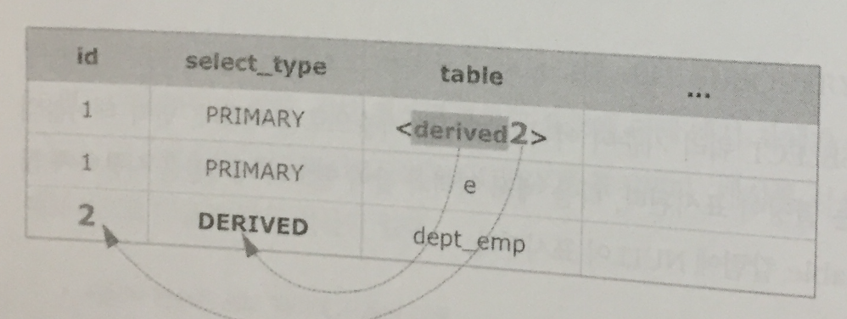

실행 계획의 id, select_type, table 칼럼은 실행 계획의 각 라인에 명시된 테이블이 어떤 순서로 실행되는지를 판단하는 근거를 표시해준다. 위의 실행계획을 분석해보자

1) 첫 번째 라인의 테이블이 <derived2>라는 것으로 보아 이 라인보다 쿼리의 id가 2번인 라인이 먼저 실행되고 그 결과가 파생 테이블로 준비돼야 한다는 것을 알 수 있다.

2) 세 번째 라인의 쿼리 id 2번을 보면, select_type 칼럼의 값이 derived로 표시돼 있다. 즉, 이 라인은 table 칼럼에 표시된 dept_emp 테이블을 읽어서 파생 테이블을 생성하는 것을 알 수 있다.

3) 세 번째 라인의 분석이 끝났으므로 다시 실행 계획의 첫 번째 라인으로 돌아가자

4) 첫 번째 라인과 두 번째 라인은 같은 id 값을 가지고 있는 것으로 봐서 2개 테이블(첫 번째 라인의 <derived2>와 두 번째 라인의 e 테이블)이 조인되는 쿼리라는 것을 알 수 있다. <derived2> 테이블이 e 테이블보다 먼저 표시되었기 때문에 드라이빙 테이블이 되고 e 테이블은 드리븐 테이블이 된다. 즉 <derived2> 테이블을 먼저 읽어서 e 테이블로 조인을 실행했다는 것을 알 수 있다.

**type 칼럼**

쿼리의 실행계획에서 type 이후 칼럼은 MySQL 서버가 각 테이블의 레코드를 어떤 방식으로 읽었는지를 의미한다. 방식이라 함은 인덱스를 사용했는지, 테이블을 풀 테이블 스캔으로 레코드를 읽었는지 등을 의미한다. 쿼리를 튜닝할 때 인덱스를 효율적으로 사용하는지 확인하는 것이 중요하므로 type 칼럼은 반드시 체크해야 한다.

MySQL 의 메뉴얼에서는 type 칼럼을 "조인 타입"으로 소개한다. 또한 하나의 테이블로부터 레코드를 읽는 작업도 조인처럼 처리한다. 그래서 SELECT 쿼리의 테이블 개수에 관계없이 실행 계획의 type 칼럼을 "조인 타입"이라고 명시하고 있다. 하지만 크게 조인과 연관 지어 생각하지 말고, 각 테이블의 접근 방식(Access Type)으로 해석하면 된다.

실행계획의 type 칼럼에 표시되는 값은 다음과 같다(MySQL 5.0, MySQL 5.1)

- system

- const

- eq_ref

- ref

- fulltext

- ref_or_null

- unique_subquery

- index_subquery

- range

- index_merge

- index

- ALL

12가지 중 ALL을 제외한 나머지는 모두 인덱스를 사용하는 접근방법이다. ALL은 인덱스를 사용하지 않고 테이블을 처음부터 끝까지 읽어서 레코드를 가져오는 풀 테이블 스캔 접근 방식을 의미한다.

하나의 단위 SELECT 쿼리는 위의 접근 방법 중 단 하나만 사용할 수 있다. 또한 index_merge를 제외한 나머지 접근 방법은 반드시 하나의 인덱스만 사용한다. 접근 방법이 2개 이상 표시되지 않으며, index_merge 이외의 type 에서는 인덱스 항목에도 단 하나의 인덱스 이름만 표시된다.

접근 방식의 성능이 빠른 순서대로 알아보자.   
  
**system**  
레코드가 1건만 존재하는 테이블 또는 한 건도 존재하지 않는 테이블을 참조하는 형태의 접근 방법을 system이라 한다. InnoDB 테이블에서는 나타나지 않고, MyISAM이나 MEMORY 테이블에서만 사용되는 접근 방법이다.

EXPLAIN

SELECT * FROM tb_dual;

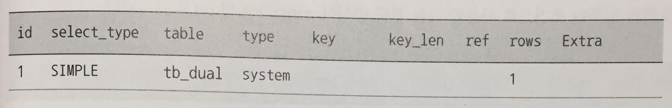

위 예제에서 tb_dual 테이블은 레코드가 1건만 들어있는 MyISAM 테이블이다. 이 테이블을 InnoDB로 변환하면 어떻게 될까?

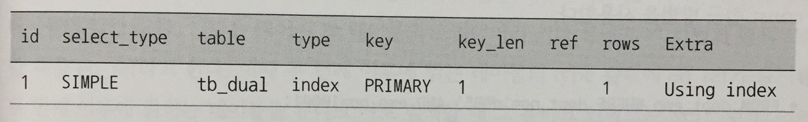

system은 테이블에 레코드가 1건 이하인 경우에만 사용할 수 있는 접근 방법이므로 실제 애플리케이션에서 사용되는 쿼리의 실행 계획에서는 거의 보이지 않는다.   
  
  
  
**const**

테이블의 레코드의 건수에 관계없이 쿼리가 프라이머리 키나 유티크 키 칼럼을 이용하는 WHERE 조건절을 가지고 있으며, 반드시 1건을 반환하는 쿼리의 처리방식을 const라고 한다. 다른 DBMS에서는 이를 유니크 인덱스 스캔(UNIQUE INDEX SCAN) 이라고도 표현한다.

EXPLAIN

SELECT * FROM employees WHERE emp_no=10001;

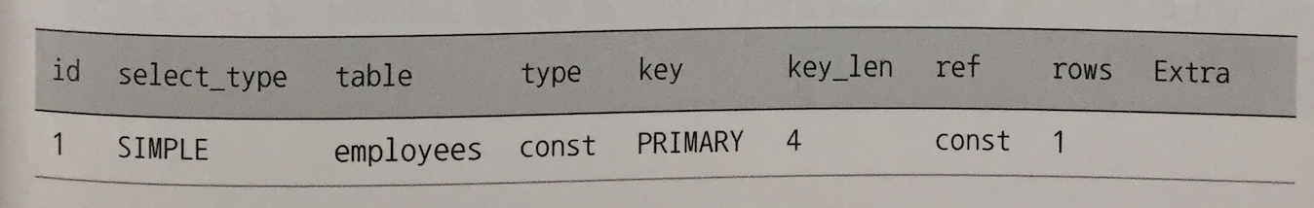

다음과 같이 다중 컬럼으로 구성된 프라이머리 키나 유니크 키 중에서 인덱스의 일부 칼럼만 조건으로 사용할 때는 const 타입의 접근 방법을 사용할 수 없다. 이런 경우 실제 레코드가 1건만 저장돼 있더라도 MySQL 엔진이 데이터를 읽어보지 않고서는 레코드가 1건이라는 것을 확신할 수 없기 때문이다.

EXPLAIN

SELECT * FROM  dept_emp WHERE dept_no='d005';

프라이머리 키의 일부만 조건으로 사용할 때는 접근 방식이 const 가 아닌 ref 로 표시된다.

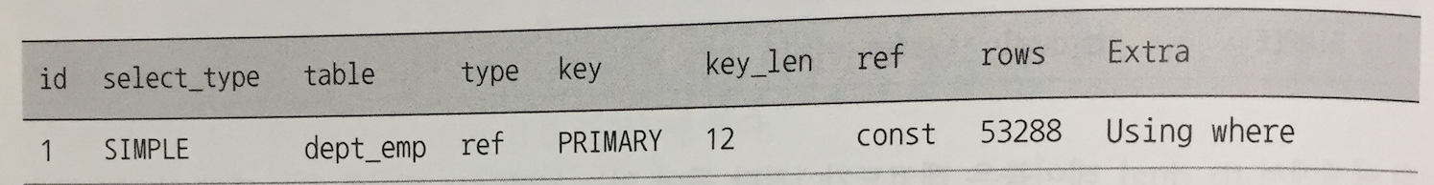

하지만 프라이머리 키나 유니크 인덱스의 모든 칼럼을 동등 조건으로 WHERE 절에 명시하면 다음 예제와 같이 const 접근 방법을 사용한다.

EXPLIAN

SELECT * FROM dept_emp  WHERE dept_no='d005' AND emp_no=10001;

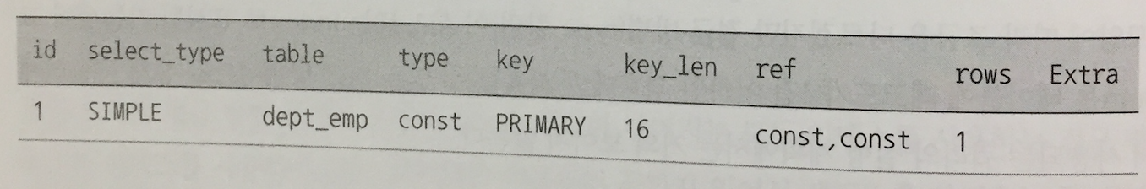

**eq_ref**

eq_ref 접근 방법은 여러 테이블이 조인되는 쿼리의 실행 계획에서만 표시된다. 조인에서 처음 읽은 테이블의 칼럼 값을, 그 다음 읽어야 할 테이블의 프라이머리 키나 유니크 키 칼럼의 검색 조건에 사용할 때를 eq_ref라고 한다. 이 때 두번째 이후에 읽는 테이블의 type 칼럼에 eq_ref가 표시된다.

또한 두 번째 이후에 읽히는 테이블을 유니크 키로 검색할 때 그 유니크 인덱스는 NOT NULL이어야 하며, 다중 칼럼으로 만들어진 프라이머리 키나 유니크 인덱스라면 인덱스의 모든 칼럼이 비교 조건에 사용돼야만 eq_ref 접근 방법이 사용될 수 있다. 즉, 조인에서 두 번째 이후에 읽는 테이블에서 반드시 1건만 존재한다는 보장이 있어야 사용할 수 있는 접근법이다.

EXPLAIN

SELECT * FROM dept_emp de, employees e

WHERE e.emp_no=de.emp_no AND de.dept_no='d005';

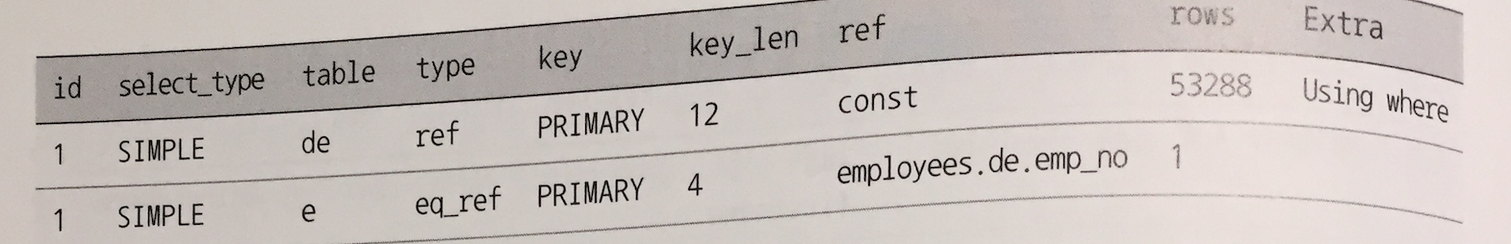

위 쿼리 실행계획에서 id가 1로 같으므로 두 개의 테이블이 조인으로 실행된다는 것을 알 수 있다. dept_emp 테이블이 실행 계획의 위쪽에 있으므로 dept_emp 테이블을 읽고 "e.emp_no=de.emp_no" 조건을 이용해 employees 테이블을 검색하고 있다. employees 테이블의 emp_no는 프라이머리 키라서 실행 계획의 두 번째 라인의 type 칼럼이 eq_ref 로 표시되었다.

**ref**

ref 접근 방법은 eq_ref와 달리 조인의 순서와 관계없이 사용되며, 프라이머리 키, 유니크 키 등의 제약 조건도 없다. 인덱스 조건에 관계없이 동등(Equal) 조건으로 검색할 때는 ref 접근 방법이 사용된다. 동등조건으로만 비교되므로 매우 빠른 레코드 조회 방법의 하나이다.

EXPLAIN

SELECT * FROM dept_emp WHERE dept_no='d0005';

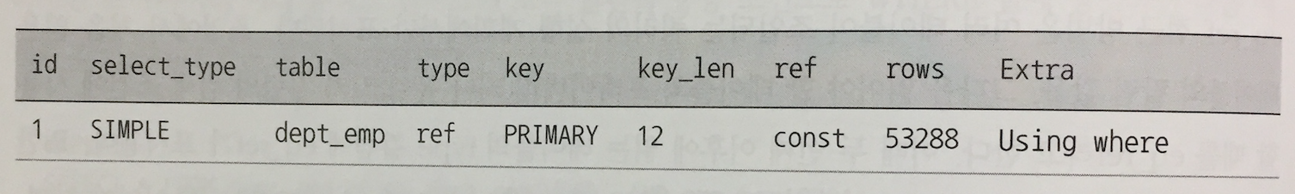

위의 예에서 WHERE 조건에 동등(Equal) 조건에 일치하는 레코드가 1건이라는 보장이 없어서  ref 접근 방법이 사용되었으며 실행 계획의 ref 컬럼 값에는 const가 명시되었다. 이 const는 접근 방식이아니라 ref 비교 방식으로 사용된 입력값이 상수('d005') 였음을 의미한다.

지금까지 3가지 type 을 정리해보자.

**const**

조인의 순서에 관계없이 프라이머리 키나 유니크 키의 모든 칼럼에 대해 동등(Equal) 조건으로 검색(반드시 1건 레코드만 반환)

**eq_ref**

조인에서 첫 번째 읽은 테이블의 컬럼값을 이용해 두 번째 테이블을 프라이머리 키나 유니크 키로 동등(Equal) 조건 검색(두 번째 테이블은 반드시 1건의 레코드만 반환)

**ref**

조인의 순서와 인덱스의 종류에 관계없이 동등(Equal) 조건으로 검색 (1건의 레코드만 반환된다는 보장이 없어도 됨)

세 가지 접근방식 모두 WHERE 조건절에 비교 연산자는 동등 비교 연산자(=) 이여야 한다는 공통점이 있다. "<=>" 연산자는 NULL에 대한 비교 방식만 다를뿐 "=" 연산자와 동일하다. 세 가지 모두 매우 좋은 접근 방법으로 인덱스의 분포도가 나쁘지 않다면 성능상의 문제를 일으키지 않는 접근 방법이다.

출처: <http://weicomes.tistory.com/153?category=669169> [25%]  
  
출처: <http://weicomes.tistory.com/153?category=669169> [25%]

**fulltext**

fulltext는 MySQL 전문 검색(Fulltext) 인덱스를 사용해 레코드를 읽는 접근 방법을 의미한다. 전문 검색 인덱스는 통계 정보가 관리되지 않으며, 전혀 다른 SQL을 사용해야 한다. 그래서 MySQL 옵티마이저는 전문 인덱스를 사용할수 있는 SQL에서는 쿼리의 비용과는 관계없이 거의 매번 fulltext 접근 방법을 사용한다.

MySQL 전문 검색 조건은 우선순위가 상당히 높다. 전문 검색은 "MATCH ... AGAINST ..." 구문을 사용해 실행하는데 해당 테이블의 전문 검색용 인덱스가 준비돼 있어야만 한다. 전문 인덱스가 없다면 쿼리는 오류를 발생하고 중지된다.

EXPLAIN

SELECT *

FROM employee_name

WHERE emp_no = 10001

    AND emp_no BETWEEN 10001 AND 10005

AND MATCH(first_name, last_name) AGAINST('Facello' IN BOOLEAN MODE);

위 쿼리 문장은 3개의 조건을 가진다.

1) employee_name 테이블의 프라이머리 키를 1건만 조회하는 const 타입의 조건

2) range 타입의 조건

3) 전문 검색(Fulltext) 조건

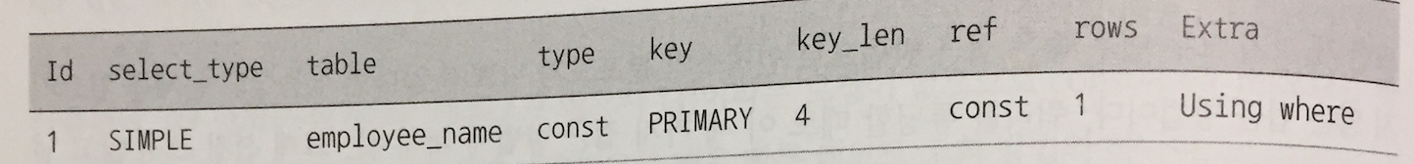

최종적으로 옵티마이저가 선택한 것은 첫 번째 조건인 const 타입이다. const 타입의 첫 번째 조건이 없으면 fulltext 조건인 세번째 조건을 택한다.

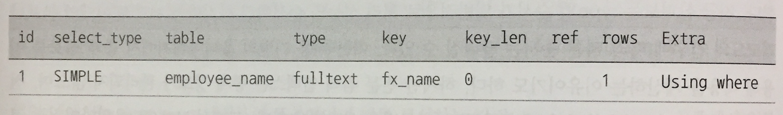

일반적으로 쿼리에 전문 검색 조건(MATCH ... AGAINST ...)를 사용하면 MySQL은 fulltext 접근 방식을 사용하는 경향이 있다. 하지만 전문 검색 인덱스를 이용하는 fulltext 보다 일반 인덱스를 이용하는 range 접근 방법이 더 빨리 처리되는 경우가 더 많다. 전문 검색 쿼리는 각 조건별로 성능을 확인해 보는 것이 좋다.

**ref_or_null**

ref 접근 방식과 같은데 NULL 비교가 추가된 형태다. 접근 방식의 이름 그대로 ref 방식 또는 NULL 비교(IS NULL) 접근 방식을 의미한다. 실무에서는 존재감이 없으므로 의미만 기억하라.

EXPLAIN

SELECT * FROM titles WHERE to_Date='1985-03-01' OR to_date IS NULL;

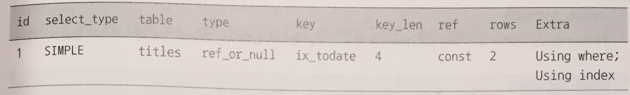

**unique_subquery**

WHERE 조건절에 사용될 수 있는 IN (subquery) 형태의 쿼리를 위한 접근 방식이다. unique_subquery의 의미 그대로 서브 쿼리에서 중복되지 않은 유니크한 값만 반환할 때 이 접근 방법을 사용한다.

EXPLAIN

SELECT * FROM departments WHERE dept_no IN (

    SELECT dept_no FROM dept_emp WHERE emp_no=10001);

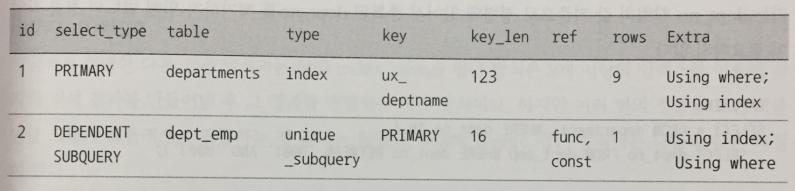

쿼리 문장의 iN 부분에서 subquery는 emp_no=10001인 레코드 중에서 부서 번호 중복이 없기 때문에 실행 계획 두번째 라인의 dept_emp 테이블의 접근방식은 unique_subquery로 표시된다.

**index_subquery**

IN 연산의 특성으로, IN (subquery) 또는 IN (상수 나열) 형태의 조건은 괄호 안에 있는 값의 목록에서 중복된 값이 제거되어야 한다. 중복된 값을 인덱스를 이용해 제거할 수 있을 때 index_subquery 접근 방법이 사용된다.

index_subquery와 unique_subquery 접근 방법의 차이를 정리해보자 .

unique_subquery

- IN (subquery) 형태의 조건에서 subquery의 반환 값에는 중복이 없으므로 별도의 중복 제거 작업이 필요하지 않음.

index_subquery

- IN (subquery) 형태의 조건에서 subquery 반환 값에 중복된 값이 있을수 있지만 인덱스를 이용해 중복을 제거할 수 있음.

사실 Index_subquery나 unique_subquery 모두 IN( ) 안에 있는 중복 값을 낮은 비용으로 제거한다.

EXPLAIN

SELECT * FROM departments WHERE dept_no IN (

    SELECT dept_no FROM dept_emp WHERE dept_no BETWEEN 'd001' AND 'd003');

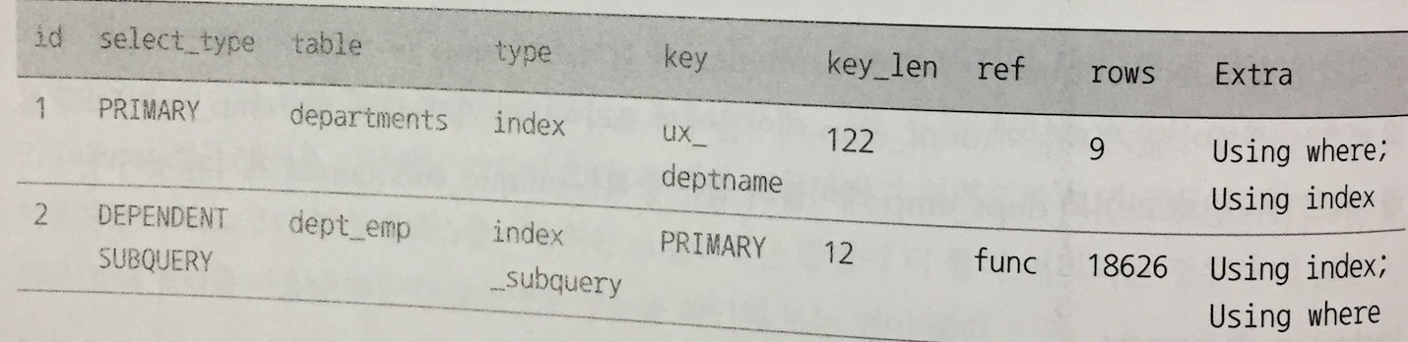

위의 서브 쿼리는 'd001' 부터 'd003' 까지 dept_no 값만 가져오면 되고, 이미 프라이머리 키는 dept_no 칼럼의 값 기준으로 정렬되어 있어서 중복된 dept_no를 제거하기 위한 정렬이 필요하지 않다.

**range**

인덱스 레인지 스캔 형태의 접근 방법이다. 이 방법은 범위로 검색하는 경우를 의미하며 "<, >, IS NULL, BETWEEN, IN, LIKE"등의 연산자로 인덱스를 검색할 때 사용된다. 애플리케이션의 쿼리가 가장 많이 사용하는 접근 방법인데, MySQL이 가지고 있는 접근 방법 중에서 상당히 우선순위가 낮다. 하지만 이 접근 방법도 상당히 빠르며, 모든 쿼리가 이 접근 방법만 사용해도 어느 정도의 성능은 보장된다고 볼 수 있다.

EXPLAIN

SELECT dept_no FROM dept_emp WHERE dept_no BETWEEN 'd001' AND 'd003';

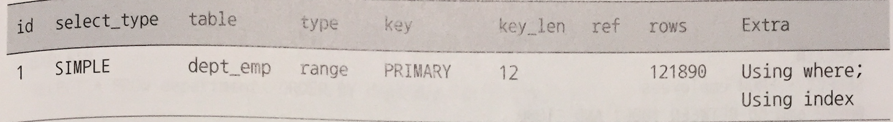

인덱스 레인지 스캔이라고 하면 const, ref, range 세 가지 접근 방법을 묶어서 지칭하는 것이다. "인덱스를 효율적으로 사용한다" 또는 "범위 제한 조건으로 인덱스를 사용한다"는 표현은 모두 이 세가지 접근 방법을 의미하며 일반적으로 '인덱스 레인지 스캔' 또는 '레인지 스캔'으로 언급할 때가 많다.

**index_merge**

지금까지 설명된 방식과 달리 index_merge 방식은 2개 이상의 인덱스를 이용해 각각의 검색 결과를 만든 후 그 결과를 병합하는 처리 방식이다. 그다지 효율적으로 동작하지는 않는다. index_merge 방식의 특징은 다음과 같다.

- 여러 인덱스를 읽어야 하므로 range 방식보다 효율성이 떨어진다.

- AND와 OR 연산이 복잡하게 연결된 쿼리에서는 제대로 최적화되지 않는다.

- 전문 검색 인덱스를 사용하는 쿼리에서는 index_merge가 적용되지 않는다.

- index_merge 의 결과는 항상 2개 이상의 집합이 되기 때문에 두 집합의 교집합이나 합집합 또는 중복 제거와 같은 부가적인 작업이 더 필요하다.

EXPLAIN

SELECT * FROM employees

WHERE emp_no BETWEEN 10001 AND 11000

    OR first_name = 'Smith';

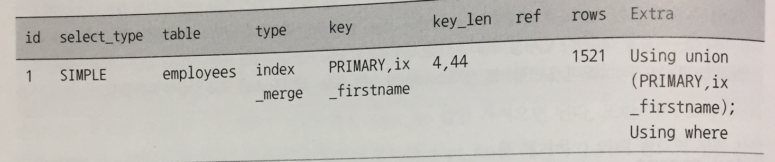

BETWEEN 조건에서 11000은 employees 테이블의 프라이머리 키를 조회하고, first_name="Smith' 조건은 ix_firstname 인덱스를 이용해 조회한후 두 결과를 병합하는 형태로 실행계획이 만들어진다.

**index**

index 접근 방법은 많은 사람들이 자주 오해하는 접근 방법이다. index 라서 효율적으로 인덱스를 사용하는 구나 생각하지만 사실 인덱스를 처음부터 끝까지 읽는 인덱스 풀 스캔을 의미한다. range 접근 방식과 같이 효율적으로 인덱스의 필요한 부분만 읽는 것이 아니라는 점을 잊지 말자.

index 접근 방식은 풀 스캔 방식과 레코드 건수는 같다. 하지만 인덱스는 데이터 전체 파일보다는 크기가 작아 풀 테이블 스캔보다 효율적이고 빠르다. 또한 쿼리의 내용에 따라 정렬된 인덱스의 장점을 이용할 수 있으므로 풀 테이블 스캔보다 훨씬 효율적으로 처리될 수 있다. index 접근 방법은 다음의 조건가운데 1+2 조건을 충족하거나 1+3조건을 충족하는 쿼리에서 사용되는 읽기 방식이다.

**1) range 나 const 또는 ref 와 같은 접근 방식으로 인덱스를 사용하지 못하는 경우**

**2) 인덱스에 포함된 칼럼으로만 처리할 수 있는 쿼리인 경우(즉, 데이터 파일을 읽지 않아도 되는 경우)**

**3) 인덱스를 이용해 정렬이나 그룹핑 작업이 가능한 경우(즉, 별도의 정렬 작업을 피할 수 있는 경우)**

EXPLAIN

SELECT * FROM departments ORDER BY dept_name DESC LIMIT 10;

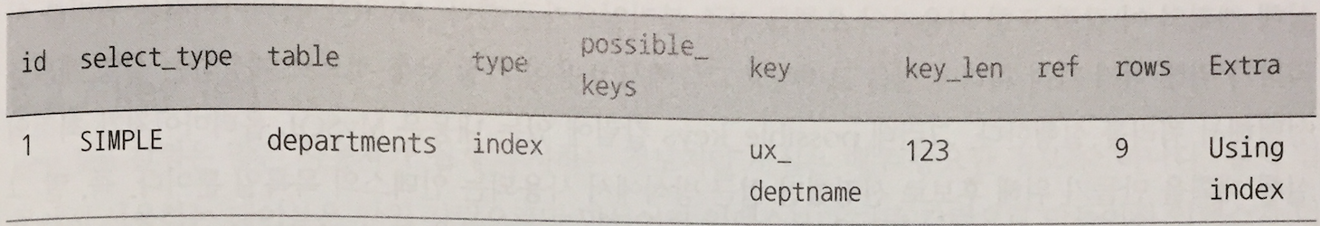

위의 쿼리는 WHERE 조건이 없어 range, const ref 접근 방식을 사용할 수 없다. 정렬하려는 칼럼은 인덱스(ux_department)가 있으므로 별도 정렬 처리를 피하려고 index 접근 방식이 사용된다.

위 예제의 실행계획은 테이블의 인덱스를 처음부터 끝까지 읽는 index 접근 방식이지만 LIMIT 조건이 있어 효율적인 쿼리이다. 하지만 LIMIT 조건이 없거나 가져와야 할 레코드 건수가 많아지면 상당히 느려질 수 있다.

**ALL**

풀 테이블 스캔을 의미하는 접근 방식이다. 테이블을 전부 읽어 불필요한 레코드를 제거(체크 조건이 존재할 때) 하고 반환한다. 접근 방법중 가장 비효율적인 방법이다.

InnoDB도 풀 테이블 스캔이나 인덱스 풀 스캔과 같은 대량 디스크 I/O를 유발하는 작업을 위해 한꺼번에 많은 페이지를 읽어들이는 기능을 제공한다. InnoDB에서는 이 기능을 "리드 어헤드(Read Ahead)" 라고 하며, 한 번에 여러 페이지를 읽어서 처리할 수 있다.

일반적으로 index 와 ALL 접근 방법은 빠른 응답을 사용자에게 보내줘야하는 웹 서비스 등과 같은 OLTP 환경에 적합하지 않다.

출처: <http://weicomes.tistory.com/149?category=669169> [25%]

**possible_keys**

옵티마이저는 쿼리를 처리하기위해 여러가지 처리 방법을 고려해 비용이 가장 낮을 것으로 예상되는 실행 계획을 선택해 쿼리를 실행한다. possible_keys 칼럼에 내용은 옵티마이저가 최적의 실행계획을 만들기 위해 후보로 선정했던 인덱스 목록이다. 이 컬럼은 무시해도 좋다.

**key**

Key 칼럼에 표시되는 인덱스는 최종 선택되어 실행 계획에 사용된 인덱스를 의미한다. 쿼리 튜닝시 Key 칼럼에 의도했던 인덱스가 표시되는지 확인해야 한다. Key 칼럼이 PRIMARY인 경우 프라이머리 키를 사용한다는 의미이며, 그 이외의 값은 모두 테이블이나 인덱스 생성시 부여한 고유 이름이다.

type 칼럼이 index_merge가 아닌 경우 반드시 테이블 하나당 하나의 인덱스만 이용한다. index_merge 의 경우 2개 이상 인덱스가 사용되는데, Key 칼럼에 여러 개의 인덱스가 , 로 구분되어 표시된다.

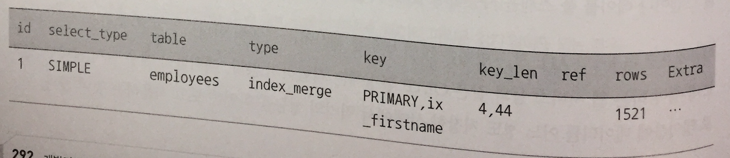

그리고 실행계획의 type 이 ALL 로 인덱스를 사용하지 못하면 Key 칼럼의 값은 NULL로 표시된다.

**key_len**

key_len 칼럼의 값은 쿼리를 처리하기 위해 다중 칼럼으로 구성된 인덱스에서 몇개의 칼럼까지 사용했는지 알려준다. 정확하게는 인덱스의 각 레코드에서 몇 바이트까지 사용했는지 알려준다.

EXPLAIN

SELECT * FROM dept_emp WHERE dept_no='d005';

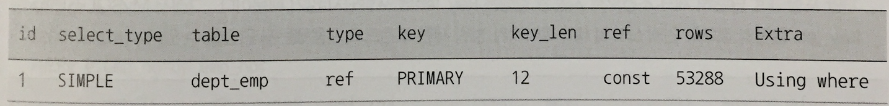

위 예제는 dept_no + emp_no 로 두 개의 칼럼으로 만들어진 프라이머리 키를 포함한 dept_emp 테이블을 조회하는 쿼리다. 이 쿼리는 dept_emp 테이블의 프라이머리 키중 dept_no만 비교하는데 사용하고 있다. 그래서 key_len 칼럼의 값이 12로 표시된 것이다. 즉, dept_no 칼럼의 타입이 CHAR(4) 이기 때문에 프라이머리 키 앞쪽에서 12바이트만 유효하게 사용했다는 의미다. UTF8 문자셋을 사용해 MySQL 이 메모리 공간 할당하는 경우 문자에 관계없이 고정적으로 3바이트로 계산한다 위의 실행 계획에서 key_len 칼럼의 값은 12바이트 (4*3 바이트) 가 표시된다.

EXPLAIN

SELECT * FROM dept_emp WHERE dept_no='d005' AND emp_no=10001;

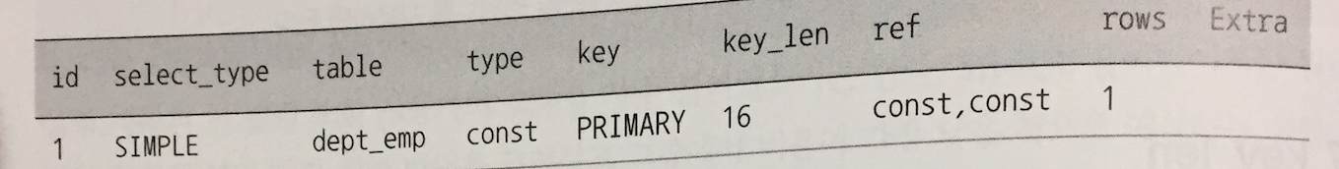

dept_emp의 emp_no 칼럼은 INTEGER 이며, INTEGER 타입은 4바이트를 차지한다. 그래서 key_len은 dept_no(12 바이트) + emp_no( 4바이트) 칼럼의 길이의 합인 16으로 표시된다.

**ref**

접근 방법이 ref 방식이면 참조 조건(Equal 비교 조건)으로 어떤 값이 제공되었는지 보여준다. 상수값을 지정하면 ref는 const, 다른 테이블의 칼럼이면 칼럼명이 표시된다. 이 칼럼에 출력되는 내용은 크게 신경쓰지 않아도 되지만 아래의 케이스는 주의해서 볼 필요가 있다.

ref 칼럼에서 "func" 라고 표시될 때가 있다. 이는 "Function"의 줄임말로 콜레이션 변환값이나 값 자체의 연산을 거쳐서 참조했다는 것을 의미한다.

EXPLAIN

SELECT *

FROM employees e, dept_emp de

WHERE e.emp_no=de.emp_no

이 쿼리는 조인 조건에 사용된 emp_no 칼럼에 대해 변환, 가공을 수행하지 않아 ref 칼럼에 조인 되어 칼럼의 이름이 그대로 표시된다.

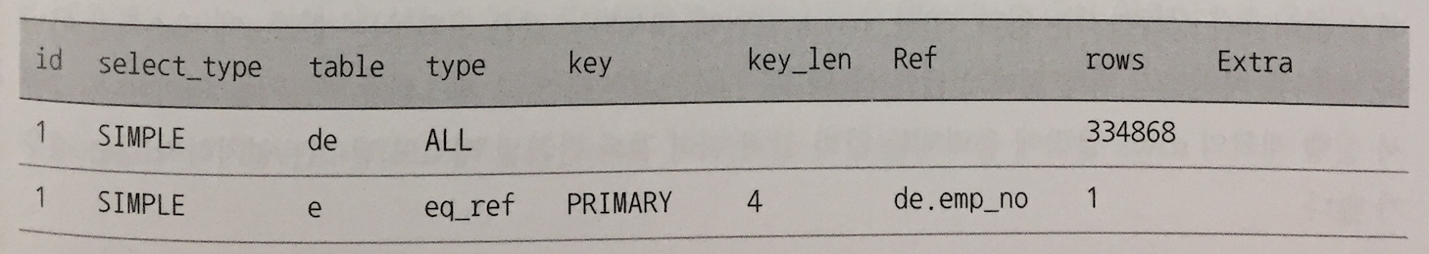

아래는 간단한 산술연산이 포함된 쿼리이다.

EXPLAIN

SELECT *

FROM employees e, dept_emp de

WHERE e.emp_no = (de.emp_no-1);

이 쿼리는 -1 연산이 포함되어 있다.

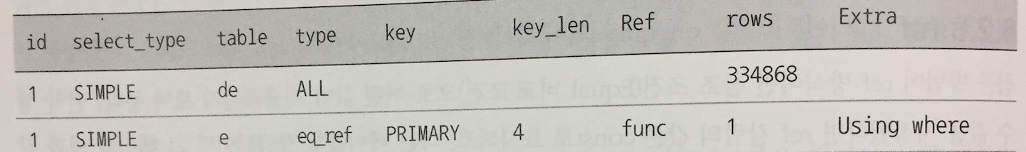

사용자가 명시적으로 값을 변환할 때 뿐만아니라 MySQL 서버가 내부적으로 값을 변환해야 할 경우도 ref 칼럼에 func가 출력된다. 가능하다면 MySQL 이 이런 변환을 하지 않도록 되도록 조인 칼럼의 타입은 일치시키는 편이 좋다.

**rows**

실행 계획의 효율성을 판단하기 위해 예측했던 레코드 건수를 보여준다. 스토리지 엔진별로 가지고 있는 통계정보를 참조한 예상 값이기 때문에 정확하지는 않다.

dept_emp 테이블에서 from_date 가 1985-01-01 보다 크거나 같은 레코드를 조회하는 쿼리이다. 풀 테이블 스캔으로 접근되며 rows 칼럼의 값을 보면 쿼리 처리를 위해 334,868 건의 레코드를 읽어야 할 것이라고 예측했다.

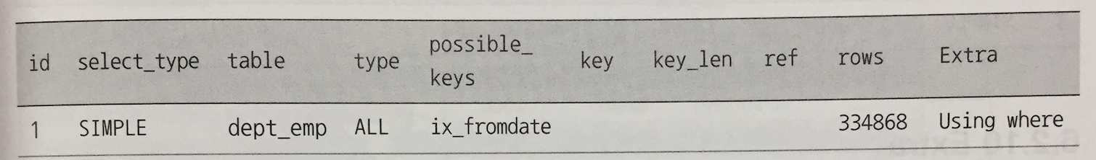

범위를 줄인 쿼리를 비교해보면 range로 인덱스 레인지 스캔을 사용하는 경우이다.

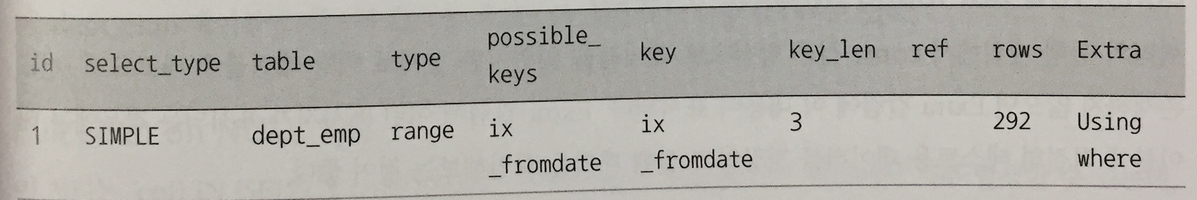

날짜는 DATE 타입이므로 3바이트로 표시됐고 range 방식(인덱스 레인지 스캔)으로 처리되었다.

**Extra**

쿼리 실행 계획에서 성능에 관련된 중요한 내용이 Extra 칼럼에 표시된다. Extra 칼럼에 고정된 몇 개의 문장이 표시되는데, 일반적으로 2~3개씩 같이 표시된다. Extra 칼럼에 표시될 수 있는 문장에 대해 알아보자

**const row not found**

const 접근 방식으로 테이블을 읽었지만 해당 테이블에 레코드가 1건도 존재 하지 않는 경우

**Distinct**

Extra에 Distinct가 표시되는 쿼리 예제를 살펴보자

EXPLAIN

SELECT DISTINCT d.dept_no

FROM departments d, dept_emp de WHERE de.dept_no=d.dept_no;

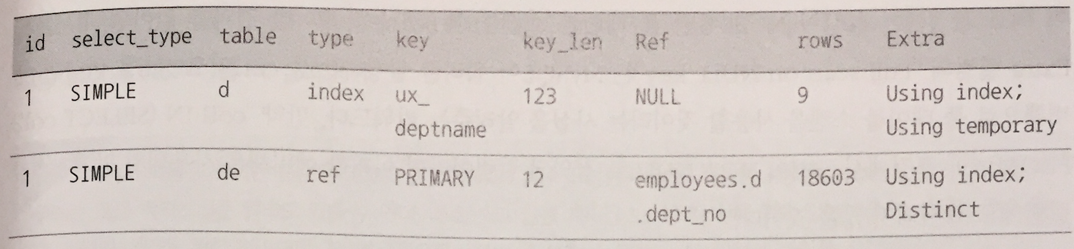

실제 조회하려는 값은 dept_no 인데 중복 없이 유니크하게 가져오기 위한 쿼리다. 두 테이블의 조인 결과를 다시 DISTINCT 처리를 넣은 것이다.

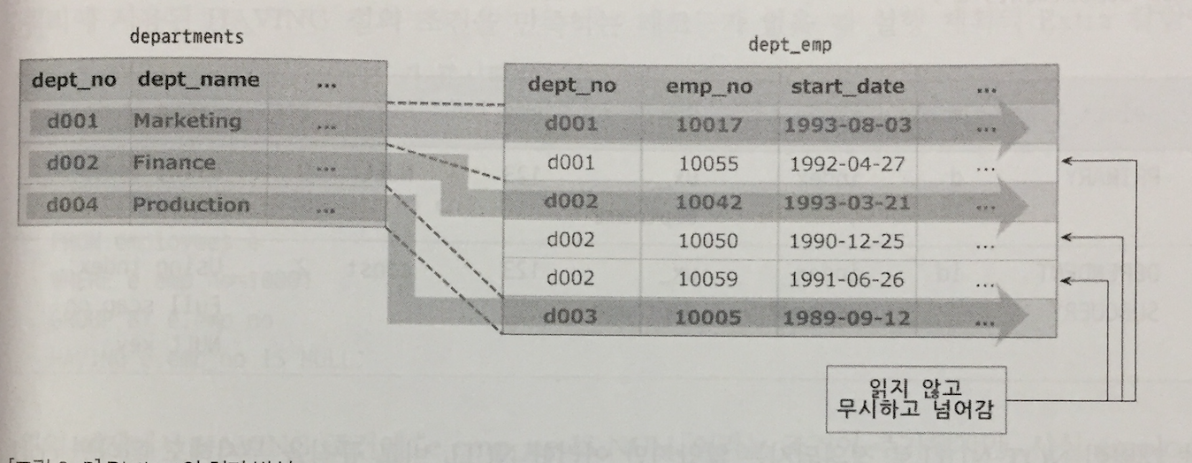

**Full scan on NULL key**

"col1 IN (SELECT col2 FROM ...) 과 같은 조건이 포함된 쿼리에서 자주 발생할 수 있다. col1의 값이 NULL 이되면  조건은 NULL IN (SELECT col2 FROM ...) 으로 바뀐다. SQL 표준에서 NULL은 알수 없는 값으로 정의하고 있다. 정의대로 연산을 수행하기 위해 이 조건은 다음과 같이 비교되어야 한다.

- 서브 쿼리가 1건이라도 결과 케코드를 가진다면 최종 비교 결과는 NULL

- 서브 쿼리가 1건도 결과 레코드를 가지지 않는다면 비교 결과는 FALSE

이 비교과정에서 col1이 NULL이면 풀 테이블 스캔을 해야만 결과를 알 수 있다. Full scan on NULL Key는 쿼리 실행중 col1 이 NULL을 만나면 예비책으로 풀 테이블 스캔을 사용할 것이라는 것을 알려주는 키워드다.

Extra에 표시될수 있는 값들 중 중요한 몇가지만 나열해보고자 한다. 자세한 내용을 확인하고자 한다면 책을 구입하시길.

**Using index**

커버링 인덱스를 사용한다는 것을 알려줌.

**Using where**

MySQL 서버가 스토리지 엔진에서 값을 가져온 뒤 행을 필터링 한다는 것을 의미

Using temporary

MySQL이 쿼리 결과를 정렬하기 위해 임시 테이블을 사용

**Using filesort**

MySQL이 결과의 순서를 맞추기 위해 인덱스 순서로 테이블을 읽는 것이아니라 외부 정렬을 사용해야 한다는 것을 의미

**Range checked for each record(index map:N)**

적합한 인덱스가 없으므로 각 레코드의 조인에서 각 인덱스를 재평가 한다는 의미

출처: <http://weicomes.tistory.com/151?category=669169> [25%]

### *MySQL 쓰면서 하지 말아야 할 것 17가지*

권장사항이다. 이것을 이해하면 당신의 어플리케이션이 더 나은 성능을 발휘할 것이다.

다만 이것이 사람의 실력을 판단하는 척도로 사용되서는 안 될 것이다.

#### 작게 생각하기

- 조만간 규모가 커질거라면 MySQL ecosystem을 봐야된다.  
- 그리고 캐싱 빡시게 안 하는 메이저 웹사이트는 없다.  
- develooper.com의 Hansen PT랑 Ilia 튜토리얼 볼 것  
- 처음부터 확장 가능하게 아키텍처 잘 쪼개놔야된다.  
- 복제랑 파티셔닝 어떻게 할지 미리 계획 세워놔라.  
- 파일 기반 세션 좀 쓰지마 -_-  
- 그렇다고 너무 쓸데없이 크게 생각하지도 말 것  
- 특히 성능하고 확장성 구분 못 하면 난감함

#### EXPLAIN 안 써보기

- SELECT 앞에 EXPLAIN 이라고 붙이기만 하면 되는 것을 (..)  
- 실행 계획 확인  
- 타입 컬럼에 index 써있는거랑 Extra 컬럼에 index 써있는거랑 “매우 큰” 차이 있음  
* 타입에 있으면 Full 인덱스 스캔 (안 좋다.)  
* Extra 컬럼에 있으면 Covering 인덱스 찾았다는 의미임 (좋다!)  
- 5.0 이후부터는 index_merge 최적화도 한다.

#### 잘못된 데이터 타입 선택

- 한 메모리 블럭 단위에 인덱스 레코드가 많이 들어갈수록 쿼리가 빨리 실행될 것이다. (중요)  
- 아.. 정규화 좀 해 -_-… (이거 정말 충격과 공포인 듯)  
- 가장 작은 데이터 타입을 써.. (진짜 BIGINT가 필요하냐고..)  
- 인덱스 걸리는 필드는 정말 최소한으로 데이터 크기를 써야된다고.  
- IP는 INT UNSIGNED로 저장해!! (아주 공감)  
* 이럴 때 쓰라고 INET_ATON 함수가 아예 내장되어 있음.

#### PHP에서 pconnect 쓰는 짓

- 아파치에서 좀비 프로세스라도 생기면 그 커넥션은 그냥 증발하는거야..  
- 어차피 MySQL 접속 속도는 Oracle이나 PostgreSQL 보다 10~100배 빠르다고.

#### 너무 과도한 DB 추상화 계층을 두는 것 - 어디 포팅 열심히 할 거 아니면 추상화 계층 쓰지마 (ADODB, MDB2, PearDB 등) - scale out 가능한걸 쓰라고.

#### 스토리지 엔진 이해 못 하는 것

- 단일 엔진만으로 전체 아키텍처를 결정했다면 대부분 최적이 아님  
- 엔진 별 장단점을 공부할 것  
- ARCHIVE : zlib으로 압축해주고 UPDATE 안 되고 로그 Bulk Insert에 유용함.  
- MEMORY : 서버 재시작하면 증발. 인덱스가 HASH나 BTREE로 가능함. 임시, 요약 데이터에 사용.  
* 주간 top X 테이블 같은 것.  
* 하여튼 메모리에 박아넣고 싶은 데이터 있으면..

#### 인덱스 레이아웃 이해 못 하는 것

- 제대로 인덱스랑 스토리지 엔진 선택하려면 공부 좀 해  
- 엔진은 데이터와 인덱스 레코드를 메모리나 디스크에 레이아웃하는 걸 구현한 것  
- clustered 구성은 데이터를 PK 순서에 따라 저장함.  
- non-clustered 구성은 인덱스만 순서대로 저장하고 데이터는 순서 가정하지 않음.  
- clustered에서는 인덱스만 타면 추가적인 조회 없이 바로 데이터 가져오는 것임.  
- 그래서 clustered PK는 작은 놈으로 할 필요가 있다는거  
* 다른 인덱스는 각 레코드마다 PK를 앞에 더 붙이게 되니까.  
* PK 지정 안 하면 아무렇게나 해버림

#### 쿼리 캐시 이해 못 하는 것

- 어플리케이션 read/write 비율은 알고 있어야지  
- 쿼리 캐시 설계는 CPU 사용과 읽기 성능 간의 타협  
- 쿼리 캐시 크기를 늘린다고 읽기 성능이 좋아지는게 아님. heavy read라도 마찬가지.  
- 과도한 CPU 사용을 막기 위해 무효화 할 때는 캐시 항목들을 뭉텅이로 날려버림  
- 한마디로 SELECT가 참조하는 테이블 데이터 하나라도 변경되면 그 테이블 캐시는 다 날라간다는 얘기임  
- 수직 테이블 파티셔닝으로 처방  
* Product와 ProductCount를 쪼갠다든지..  
* 자주 변하는 것과 변하지 않는 것을 쪼개는게 중요하다 이 말임.

#### Stored Procedure를 쓰는 것

- 무조건 쓰면 안 된다는게 아니고..  
- 컴파일 할 때 무슨 일이 일어나는지 이해 못 하고 쓰면 재앙이 된다 이 말.  
- 다른 RDBMS랑 다르게 connection thread에서 실행 계획이 세워짐.  
- 이게 뭔 얘기냐 하면 데이터 한 번 가져오고 연결 끊으면 그냥 CPU 낭비 (7~8% 정도)하는 꼴이라는 것.  
- 웬만하면 Prepared 구문과 Dynamic SQL을 써라.. 아래 경우를 제외하고  
* ETL 타입 프로시저  
* 아주아주 복잡하지만 자주 실행되지는 않는 것  
* 한 번 요청할 때마다 여러번 실행되는 간단한 것 (연결한 상태로 여러번 써야 된다니까)

#### 인덱스 컬럼에 함수 쓰는 것

- 함수에 인덱스 컬럼 넣어 호출하면 당연히 인덱스 못 탄다  
- 함수를 먼저 계산해서 상수로 만든 다음에 = 로 연결해야 인덱스 탈 수 있다.  
* 여기 실행 계획 보면 LIKE도 range type 인덱스 타는 것 보임

#### 인덱스 빼먹거나 쓸모없는 인덱스 만들어 놓는 것

- 인덱스 분포도(selectivity)가 허접하면 안 쓴다.  
- S = d/n  
* d = 서로 다른 값의 수 (# of distinct values)  
* n = 테이블의 전체 레코드 수  
- 쓸모없는 인덱스는 INSERT/UPDATE/DELETE를 느리게 할 뿐..  
- FK는 무조건 인덱스 걸어라. (물론 FK 제약 걸면 인덱스 자동으로 생긴다.)  
- WHERE나 GROUP BY 표현식에서 쓰이는 컬럼은 인덱스 추가를 고려할 것  
- covering index 사용을 고려할 것  
- 인덱스 컬럼 순서에 유의할 것!

#### join 안 쓰는 짓

- 서브쿼리는 join으로 재작성해라  
- 커서 제거해라  
- 좋은 Mysql 성능을 내려면 기본  
- 집합 기반으로 생각해야지 루프 돌리는거 생각하면 안 된다.

#### Deep Scan 고려하지 않는 것

- 검색엔진 크러울러가 쓸고 지나갈 수 있다.  
- 이 경우 계속해서 전체 집합을 정렬한 다음 LIMIT로 가져와야 하니 무진장 느려진다.  
- 어떻게든 집합을 작게 줄인 다음 거기서 LIMIT 걸어 가져올 것

#### InnoDB 테이블에서 WHERE 조건절 없이 SELECT COUNT(*) 하는 짓

- InnoDB 테이블에서는 조건절 없이 COUNT(*) 하는게 느리다.  
- 각 레코드의 transaction isolation을 유지하는 MVCC 구현이 복잡해서 그렇다는..  
- 트리거 걸어서 메모리 스토리지 엔진 쓰는 테이블에 통계를 별도로 유지하면 된다.

#### 프로파일링이나 벤치마킹 안 하는 것

- 프로파일링 : 병목 찾아내기  
- 벤치마킹 : 시간에 따른 성능 변화 추이 평가, 부하 견딜 수 있는지 테스트  
- 프로파일링 할 때는 실제 데이터를 옮겨와서 할 것  
- 어디가 병목이냐~ Memory? Disk I/O? CPU? Network I/O? OS?  
- 느린 쿼리 로그로 남기기  
* log_slow_queries=/path/to/log  
* log_queries_not_using_indexes  
- 벤치마킹 시에는 다 고정시키고 변수 하나만 바꿔가면서 해야 함. (쿼리 캐시는 끌 것.)  
- 도구를 써라~~  
* EXPLAIN  
* SHOW PROFILE  
* MyTop/innotop  
* mysqlslap  
* MyBench  
* ApacheBench (ab)  
* super-smack  
* SysBench  
* JMeter/Ant  
* Slow Query Log

#### AUTO_INCREMENT 안 쓰는 것

- PK를 AUTO_INCREMENT로 쓰는건 무진장 최적화 되어 있음  
* 고속 병행 INSERT 가능  
* 잠금 안 걸리고 읽으면서 계속 할 수 있다는!  
- 새 레코드를 근처에 놓음으로써 디스크와 페이지 단편화를 줄임  
- 메모리와 디스크에 핫 스팟을 생성하고 스와핑을 줄임

#### ON DUPLICATE KEY UPDATE를 안 쓰는 것

- 레코드가 있으면 업데이트하고 없으면 인서트하고 이런 코드 필요없다!! 다 날려버려라!!  
- 서버에 불필요하게 왔다갔다 할 필요가 없어짐  
- 5-6% 정도 빠름  
- 데이터 입력이 많다면 더 커질 수 있음  
하지 말아야 할 것 총정리  
Thinking too small  
Not using EXPLAIN  
Choosing the wrong data types  
Using persistent connections in PHP  
Using a heavy DB abstraction layer  
Not understanding storage engines  
Not understanding index layouts  
Not understanding how the query cache works  
Using stored procedures improperly  
Operating on an indexed column with a function  
Having missing or useless indexes  
Not being a join-fu master  
Not accounting for deep scans  
Doing SELECT COUNT(*) without WHERE on an InnoDB table  
Not profiling or benchmarking  
Not using AUTO_INCREMENT  
Not using ON DUPLICATE KEY UPDATEK

클러스터드 인덱스 vs 넌클러스터드인덱스

기가막힌설명 : <http://lng1982.tistory.com/144>

**Rid lookup , key lookup**

아는데로만 설명해보겠습니다.

클러스터드 인덱스가 있는 테이블의 경우 데이터는 클러스터드 인덱스의 키로 정렬이됩니다.

이 키로 데이터를 찾을 경우 "Clustered Index Seek"가 발생하게 됩니다.

클러스터드 인덱스가 없는 테이블의 경우 데이터는 추가된 순서대로 쌓이게 됩니다. 그래서 힙이라고 하죠.

이때 넌클러스터드 인덱스를 만들게 되면 넌클러스터드 인덱스의 리프레벨에는 데이타의 위치를 가르키는 RID가 기록됩니다.

넌클러스터드 인덱스로 데이터를 찾을 경우에는 그래서 "RID Lookup"이 밸생하게 됩니다.

근데 클러스터드 인덱스가 있는 테이블에 넌클러스터드 인덱스를 만들면 이 인덱스의 리프레벨에는 RID가 아닌 클러스터드 인덱스의 키가 기록됩니다.

그래서 이 넌클러스터드 인덱스로 데이터를 찾을 경우에는

넌클러스터드 인덱스의 리프레벨에서 클러스터드 인덱스의 키를 확인한 후 이 키를 이용해서 데이터를 찾는 "Key Lookup"이 발생합니다.

"Index Scan"이란 이런겁니다.

주소록 테이블에 전화번호로 인덱스를 만들었습니다.

근데 찾고 싶은 데이터는 전화번호의 4번째가 7이고 다섯번째와 여섯번째의 차가 3인 그런 데이타입니다. -_-;;

우리가 전화번호부를 이용해서 이런 데이터를 찾으려고 해도... 결국 전화번호부 책을 몽땅 뒤질수밖에 없죠.

SQL SERVER도 마찬가지입니다. 인덱스를 이용해서 저런 데이타를 찾을 수가 없습니다.

그래서 결국 테이블을 몽땅 스켄합니다. 이것이 "Clustered Index Scan" 또는 "Table Scan"

근데 찾으려는 데이타가 인덱스의 키에 포함되어 있을 경우 테이블을 몽땅 뒤지는것보다 인덱스를 뒤지는게 더 빠릅니다.

이유는 인덱스 페이지가 더 작을것이기 때문이죠. 이때 발생하는것이 "Index Scan"

"Index Seek"의 경우는 "010-9999-8888 을 찾아주세요" 할때 인덱스에 일치하는 데이타가 있는지 찾을때 발생하는 거구요.

전화번호의 다섯번째 (하이픈 뒤)가 7이고 여섯번째와 일곱번째의 차가 3인 데이타

쿼리로 표현하자면 where 전화번호 like '___-7%' AND ABS(SUBSTRING(전화번호, 6, 1) - SUBSTRING(전화번호, 7, 1)) = 3 이런거죠.

도저히 인덱스를 사용할 수 없는 경우입니다.

이런경우는 데이터를 몽땅 스캔해야 하는데 전화번호부 컬럼으로 인덱스가 있다면 데이터 전체 보다는 인덱스를 스캔합니다.

인덱스는 데이타의 일부이므로 무조건 데이터보다는 작죠.

책을 예로 다시 설명해보면

보통 기술서적들 보면 맨 뒤에 키워드를 인덱스로 만들어놨스니다.

SQL 관련 서적을 예로 들면 "클러스터드 인덱스"에 대해 설명해놓은 페이지를 찾으려면

"ㅋ"섹션에서 "클러스터드 인덱스" 키워드를 찾은 후 517페이지 (<- 이게 RID) 에 있다는 걸 확인한 후 517페이지를 펼치게 됩니다.

이런게 "Index Seek"

근데 키워드 중에 중간에 "덱"이 들어간 페이지를 찾고 싶으면??

인데스 a~z ㄱ~ㅎ까지 몽땅 확인해야죠? 중간에 "덱"이런거 들어간 키워드가 있나...

이런 동작이 "Index Scan"입니다.

"Index Seek"동작이나 "Index Scan"동작은 어쨋든 인덱스 페이지에서 인덱스 키를 찾는 동작입니다.

이 동작이 끝나고 나면 데이터 페이지로 이동하기 위해 "RID Lookup"이나 "Key Lookup"을 하게 되죠.

클러스터드 인덱스가 있을때는 Key Lookup 넌클러스터드만 있다면 RID Lookup을 하게 됩니다.

근데 만약에 원하는 데이타가 인덱스 키 안에 모두 포함되어 있다면

말하자면 전화번호부 테이블에서 "전화번호, 이름"으로 인덱스가 만들어져 있는데

select 전화번호, 이름 from 전화번호부 where 전호번호 = '010-9999-8888' 이런 쿼리를 날린다면

전화번호와 이름이 모두 인덱스 페이지에 있기 때문에 더 이상 데이터 페이지로 이동하지 않아도 모든 데이터를 확인 할 수 있습니다.

그러면 Lookup 동작 자체를 안하게 됩니다.

이런걸 "커버드 인덱스"라고 합니다.

따로 룩업을 안하고 인덱스 페이지에서 모든 데이터를 가져가는것이 마치 클러스터드 인덱스의 동작과 비슷합니다.

그래서 성능이 클러스트드 인덱스에 필적한다고 하죠.

사실 커버드 인덱스란 인덱스의 종류가 따로 있는 것이 아니라 어떤 쿼리가 인덱스 컬럼 내에서만 select 할때

그때 사용된 인덱스가 쿼리를 커버하는 것이죠.

KEY Lookup을 발생시키려면 3가지 조건이 필요하다.  
  
**첫번째, Clustered Index가 존재**해야 한다.  
**두번째, 검색될 Non-Clustered Index가 존재**해야 한다.  
**세번째, Index가 걸리지 않은 출력될 목록**이 있어야 한다. -> index가 걸리는 출력목록이면 covered index라 key lookup 발생 안함..!!  
  
출처: <http://ddoung2.tistory.com/28?category=223146> [DDoung2]

인덱스관련 설명 깔끔하게 간단하게 정리 : <http://ddoung2.tistory.com/28?category=223146>

B트리의 데이터저장구조관련 설명

http://simsimjae.tistory.com/241?category=257445

인덱스 정리(mssql기준)

-앞부터 하나하나씩 다 뒤지는게 힘드니, 빠르게 검색할수있도록 만든게 인덱스!

-그렇다고 인덱스가 너무 많아버리면 검색은 빠르나 데이터를 추가하거나 변경할 때 많은 시간이 소요..

-인덱스 종류

*clustered index

*unique clustered index

*nonclustered index

*unique nonclustered index

데이터 페이지에 쭉 넣는다.. 그리고 인덱스 페이지를 만든다.. 인덱스 페이지에서 정렬을 해야겟지.. 데이터 페이지의 key값들을 인덱스 페이지의 key값으로 정렬해주고, value에 데이터 페이지의 번호와 슬롯번호를 저장한다.. 아래부터 쭉 저장하고(리프레벨) 점점 각각 하위레벨의 첫행 데이터만 가져와서 하나의 상위레벨의 페이지(key,페이지)

를 만들어가면서 올라가게 되는데, (넌리프레벨) 맨 마지막에 결국 하나가 남았을 때 루트 페이지가 남게된다.

Clustered index는 데이터페이지를 정렬한다. Non clustered index는 데이터페이지를 정렬하진않는다.

Clustered index와 nonClustuered Index가 함께있을 때, nonClustered index를 사용하게(값을 찾게)되면 nonClustered의 인덱스 페이지에서 Clustered의 인덱스 페이지로 가서 dataPage로 이동하게됨! 즉, 그냥 nonClustered Index만 있는것보다 느림!(중간에 Clustered인덱스로 갔다가 dataPage로 가게되니깐 )

인덱스 설명 진짜 잘나와있다.. : http://blog.naver.com/PostView.nhn?blogId=webwizard83&logNo=60171496664